软件工程课程设计

《网络围棋对弈与教学平台》

软件需求规格说明书
版本：0.1

设计组学生:
葛 琪 1120160978
陈 强 1120161709
何亮丽 1120161714
庞媛元 1120161723
王佐正 1120161729

指导教师: 汤世平
北京理工大学计算机学院
2019年10月

目 录

1．问题陈述
2．系统划分
3．User Case图
4．Class图
5．Sequence图
6．Status transition图

1问题陈述
围棋是一项同时注重大量实践练习和名师指导的运动。OnlineGo(OG)平台针对儿童和青少年，将网上对弈、网上教学与弈坛社交融合，以期达到培养兴趣、增加棋力的目的。弈币是平台的虚拟货币，学生通过购买点卡充值弈币并支付教师的服务或购买道具。学生对教师的服务可以进行评分，教师的魅力值反映了学生评价的高低。
平台所有用户均拥有学生这一基础身份。拥有的信息包括，评分历史、魅力值、弈币充值记录、弈币数量、道具、对弈历史记录、我的收藏、个人信息和好友列表。可以和其他用户进行对弈并拥有段位。教师独有的信息包括，（被）评分历史、（教师）魅力值、银行卡、弈币回收记录。
在确定了人员所需信息的基础上，平台进行相关的后台处理工作，包括账户管理功能（如注册、关联微信、删除账户）、社交操作处理（如好友验证、拉黑规则、发送消息、发送道具）、弈币管理系统（学生充值、教师回收、审计代理售卖点卡数）。
道具的相关操作是对弈期间的附加功能，用来提升使用体验。主要包括了对局道具（N倍积分）、对局特效（鲜花、拍砖）、平时道具（负分清零）、社交道具（妙脆角、巧克力）。道具可以用弈币来购买和使用。
平台的游戏大厅内提供对局房和指导复盘专用房。对局房为普通的积分房，积分房内，学生根据积分对应的段位级别进入不同的房间与对手进行对弈，赢一盘得一分，输一盘扣一分，每一局结束后更新段位，对局房只有使用道具才需要花费弈币。另外对局房还设置观战位以及寻找好友约战功能。
指导复盘专用房为老师所在的教学指导房，一个老师可以同时通过语音指导多个学生。学生需要拥有一定的弈币才能进入，每次指导后平台扣除弈币并判断是否踢出。老师先坐下设置说明（是否指导棋、是否复盘）以及所需弈币数，学生可根据此桌的说明和老师的魅力值决定是否坐下接受指导。
指导棋类似普通对弈，区别在可能存在让子，不改变积分，有语音功能。
在复盘功能中，老师可以查看所有学生提供的历史棋局，选择其一进行有选择性的讲解、演示和研究。平台提供的操作有：试下，重新研究（根据当前的棋局给出其他的可能下法，并计算出胜率），查看手数（棋盘上显示数字实现），前进后退功能（手动进行时的手动操作），自动进行，手动进行。老师可以自行进行操作。指导完一盘棋局后，老师点击结束讲解按钮，学生那边弹出系统提示打分，打分后可以选择退出该房间或继续听课，系统检测其弈币剩余情况判断是否能继续选择指导复盘专用房。
对弈模块包含了围棋对局房间的基础功能。在房间内，玩家可以看到对方的公开信息，能对其进行社交互动，如加好友。对弈开始前，玩家可以自己控制何时开局离开房间。在对弈过程中，房间棋盘具备完备的对弈功能，包括落子、让子、判输赢等。对局结束后，本次对弈的棋局可以保存到历史，包含开始结束时间、持续时间、落子演化等功能。结束后不马上开始或结束，留有一定的停留时间供玩家进行社交互动。
平台账号可以和微信账号关联，学生可以在微信小程序中查看对弈历史并悬赏弈币，提出问题。系统向教师分发问题，教师选择问题回答。
系统分为以下几部分进行系统分析和设计：
1）人员信息管理
2）对弈
3）后台处理部分
4）道具应用处理部分
5）对局房间
6）指导房间
7）微信小程序

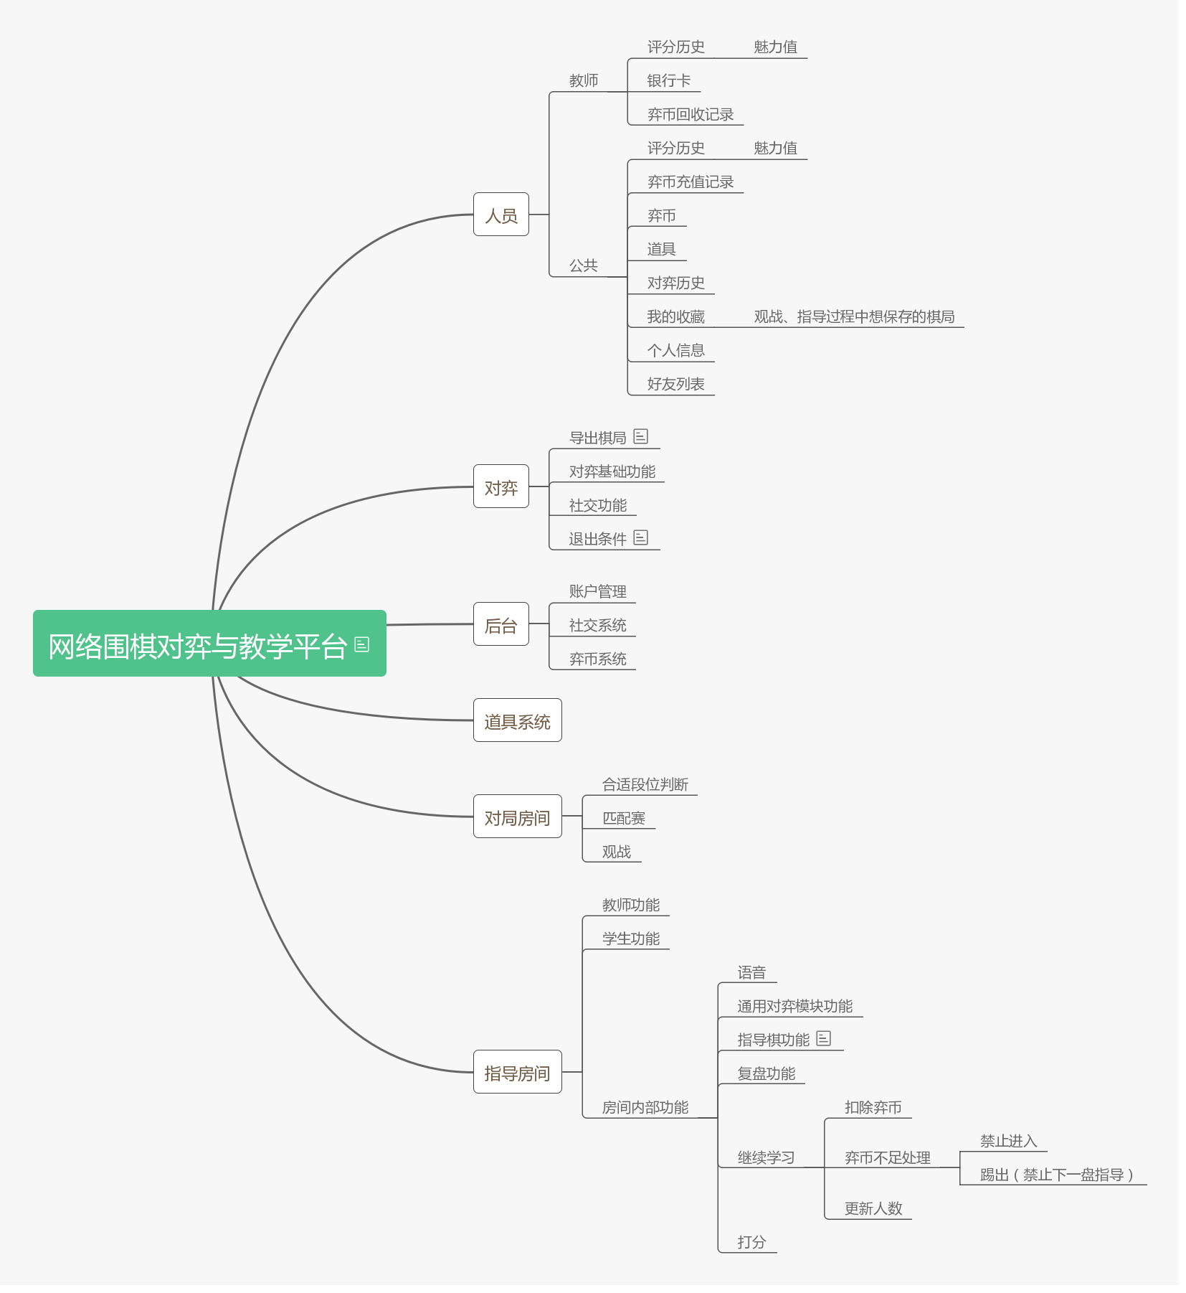
2 系统划分

3 User Case图

